沪粤版九年级下册物理 第十七章 电动机与发电机 单元测试
一、单选题
1.如图所示为科研人员研制的“发电鞋”，鞋的内部安装了磁铁和线圈，当人体带动磁铁运动时，产生感应电流．当人以正常速度行走时，其发电的功率约为0.4W．下列说法正确的是（ ）
A. 发电鞋工作时将电能转化为机械能 B. 发电鞋是利用电流的磁效应原理工作的
C. 发电鞋是利用电磁感应原理工作的 D. 正常行走1h可以产生约0.4J的电能
2.如图所示，ab金属棒与导线、电流表、开关组成闭合回路，下列说法正确的是（ ） 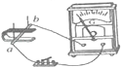
A. 当ab棒向左运动时，电流表的指针偏转，电动机是根据这个原理制作的
B. 当ab棒向左运动时，电流表的指针偏转，发电机是根据这个原理制作的
C. 当ab棒沿磁感线方向运动时，电流表的指针偏转，电动机是根据这个原理制作的
D. 当ab棒沿磁感线方向运动时，电流表的指针偏转，发电机是根据这个原理制作的
3.如图所示是一手压电筒，按压手柄，塑料齿轮带动线圈内磁性飞轮高速旋转，使灯泡发光．下列四个实验中与手压电筒产生电流的工作原理相同的是（ ）
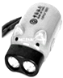
A. 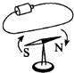 B. 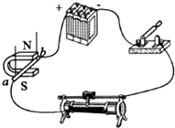
C. 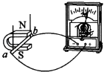 D. 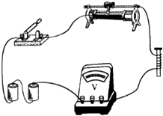
4.下列设备与电动机工作原理相同的是（ ）
A. 扬声器 B. 电铃 C. 动圈式话筒 D. 发电机
5.图中是动圈式话筒的构造示意图，当人对着话筒说话时，声音使膜片振动，与膜片相连的线圈字磁场中运动，产生随声音变化而变化的电流．下列设备与动圈式话筒原理相同的是（ ）
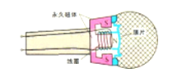
A. 电灯 B. 电饭锅 C. 电动机 D. 发电机
6.图中，能说明电动机工作原理的是（ ）
A. 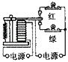 B. 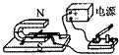 C. 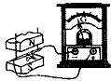 D. 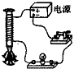
7.如图是一种充电鞋的结构示意图．当人走动时，会驱动磁性转子旋转，使线圈中产生电流，产生的电流进入鞋面上锂聚合物电池．这种充电鞋的工作原理是（ ）
A. 电磁感应现象 B. 电流的磁效应 C. 磁极间的相互作用 D. 通电线圈在磁场中受力转动
8.POS刷卡机的广泛应用给人们的生活带来了便利．POS机的刷卡位置有一个绕有线圈的小铁环制成的检测头（如图所示）．在使用时，将带有磁条的信用卡在POS机指定位置刷一下，检测头的线圈中就会产生变化的电流，POS机便可读出磁条上的信息．图中能反映POS刷卡机读出信息原理的是（ ）
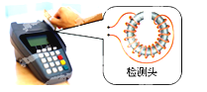​
A. 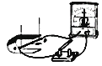​ B. 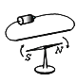​ C. 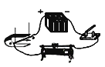​ D. 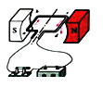​
9.如图所示，同一条形磁铁，从静止开始由同一高度下落，分别穿过闭合的塑料线圈甲、断开的塑料线圈乙、闭合的金属线圈丙、断开的金属线圈丁，则它穿过哪个线圈后落地时的动能最小？（所有线圈均有电阻，不计空气阻力）（ ）
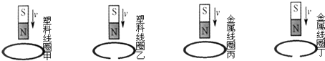
A. 线圈甲 B. 线圈乙 C. 线圈丙 D. 线圈丁
10.下列设备中，利用电磁感应原理制成的是（ ）
A. 发电机 B. 电磁铁 C. 电动机 D. 电磁继电器
11.为了防止考试作弊，监考人员利用手柄式金属探测器对考生进行检查（如图），当探测线圈靠近金属物体时，由于电磁感应现象产生电流，并把它转换成声音信号，根据声音有无，判断考生是否携带金属物体，以下选项中也是利用该原理工作的是（ ）
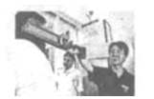
A. 电动机 B. 电磁铁 C. 电灯 D. 动圈式话筒
12.（2017•鄂尔多斯）我国新型反潜巡逻机尾的“棍子”叫做磁异探测器，它能将潜艇经过海域引起的磁场强弱变化转化为强弱变化的电流，从而发现潜艇的存在，下列图中的磁异探测器工作原理相同的是（ ） 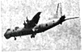
A. 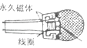 B. 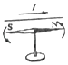 C. 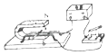 D. 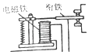
13.下列叙述不属于电动机优点的是（ ）
A. 电动机开动和停止都比较方便 B. 电动机构造简单，体积小
C. 电动机效率高，对环境无污染 D. 电动机要消耗能源
14.如图所示，在微型电扇的插头处接一个发光二极管，用手旋转叶片，会发现二极管会发光．这个现象所反映的物理原理，在下列电气设备中得到应用的是（ ）
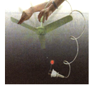​
A. 电磁起重机 B. 发电机 C. 电动机 D. 电磁继电器
15.关于下列四幅图的说法不正确的是（ ） 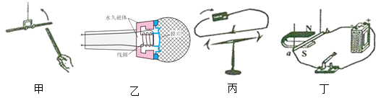
A. 甲图的实验说明电荷间的相互作用 B. 乙图中麦克风应用了电磁感应原理
C. 丙图是演示电磁感应现象的实验装置 D. 丁图的实验说明通电导线在磁场中会受到力的作用
二、填空题
16.研究磁场对电流有力的作用．
（1）利用如图甲所示的装置研究“磁场对电流的作用”时，应在“a”、“b”之间接入________ ，根据该原理可制成________ ．（选填电动机/发电机）
（2）若要继续研究导体受力的大小与电流大小的关系，一般在上述电路中再串联一个________ ， 根据导体________ 判断受力的大小．
（3）乙、丙两个图中，________ 图的线圈恰好处于平衡位置，另一个图中线圈左右两边所受的两个力大小相等、方向相反但不满足二力平衡条件的原因是这两个力________ ．
（4）丁图中的线圈可以持续转动，是因为它加装了________ ，该装置能在线圈________ （选填刚转到/即将转到/刚转过）平衡位置时，自动改变线圈中的电流方向．
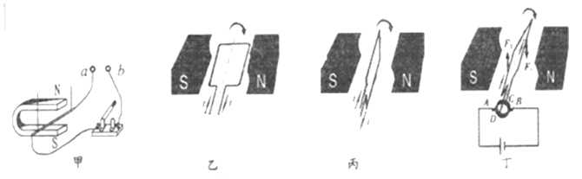
17.直流电动机是根据________原理制成的，如图所示为“安装直流电动机模型”实验的电路图．实验时，闭合开关S线圈转动，再将滑动变阻器滑片P向左移动，电动机转速将变________．
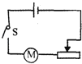
18.如图所示是一种汽车装饰品﹣﹣小盆景，花盆表面有一个太阳能电池板，塑料小花在阳光下能不断摇摆．请你猜测花盆里还有一个重要的装置是________（选填“发电机”或“电动机”），这种装置的工作原理是________．
19.如图所示，AB和CD是两根固定且平行的水平金属导轨，符号×表示垂直于纸面指向纸面里的磁场的磁感线．现将铜棒EF和GH垂直放在滑轨上，当拉动GH使其向左移动时，发现EF也向左移动，说明铜棒里________（选填“有”或“无”）电流产生，EF受到的是磁场力的作用．当拉动GH使其向右移动时，EF应向________（选填“左”或“右”）移动，理由是：________；此过程中能量的转化是：________。
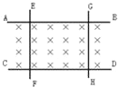
20.海水的利用
地球表面的70%以上是海洋，开发利用海洋有广阔的前景．
潮汐是一种海平面周期性变化现象，海平面每昼夜有两次涨落．人们在靠近海的河口或海湾深处建大坝，形成水库．涨潮时水库蓄水，落潮时海洋水位降低，水库放水，在大坝中间装上水轮发电机组．涨潮时，海水通过大坝流进河口，带动水轮发电机发电；退潮时，海水又流回海洋，从相反方向带动水轮发电机发电．中国第一座双向潮汐电站江厦潮汐电站，位于浙江省温岭市乐清湾北端江厦港，1980年5月第一台机组投产发电．电站设计安装6台500kW双向贯流式水轮发电机组，总装机容量3000千瓦，可昼夜发电14h～15h，每年可向电网提供10⁷kW•h电能，其发电成本与一般火力发电成本相当．
请根据上述材料，回答下列问题：
（1）潮汐发电是将 ________能转化为电能；发电机是应用 ________现象制成的；
（2）1t煤燃烧后可发电2.5×10³kW•h，江厦潮汐电站每年的发电量可节约 ________t煤．
21.如图是话筒的结构图，仔细分析后写出两条与话筒有关的物理知识．
（1）________
（2）
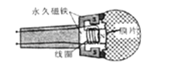
22.如图所示实验中，当导体ab做切割磁感线运动时，导体中就产生电流．此过程中， ________能转化为电能，实际中依据该实验原理制成了 ________机．进一步探究表明：将本实验电路中的元件全部用超导材料替代，导体ab停止运动后，回路中的电流一直不消失．则依据此技术可以制成 ________．
A．不持续供电就能连续发光的白炽灯 B．不持续供电就能连续发热的电热器
C．不持续供电就能连续工作的电磁铁 D.不持续供电就能连续工作的电动机．
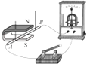
三、解答题
23.现在电动自行车、电动汽车逐渐普及，它们都采用电动机来获得动力．某直流电动机的铭牌上标有“220V5.5kW”，电动机线圈的电阻为0.4Ω．
（1）电动机的工作原理是什么？
（2）该电动机正常工作1h，消耗多少电能？电动机线圈产生多少热量？
（3）在工作过程中，电动机因故障卡住无法转动，很快就闻到焦糊味道，请你从能量转化角度解释这个现象．
四、实验探究题
24.（2012•贵港）如图所示是研究磁产生电的实验装置．
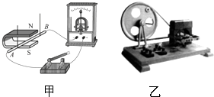
（1）图甲所示实验中通过观察________来判断是否有感应电流产生．
（2）若要使图甲的电路中产生感应电流，要满足的条件有；一是开关________；二是________．
（3）如图乙所示是实验室用的手摇发电机，在发电机和小灯泡的电路里串联一个电流表．①慢慢摇动手柄，观察到电流表的指针左右摆动，这表明该发电机发出的电是________（选填“交电流”或“直电流”） ②取下电流表，但仍然保持小灯泡和发电机连接，快速摆动手柄，发现灯泡发光，则此过程中________能转化成电能．
五、综合题
25.（一）阅读《摩拜单车》回答问题． 摩拜单车
摩拜单车，听名字就很炫酷，它摒弃了固定的车桩，允许用户将单车随意停放在路边任何有政府画线的停放区域，用户只需将单车合上车锁，即可离去，它为上班族们解决了家和地铁站的“最后一公里”问题．
第一代摩拜单车有好几个特别之处．
①被替代的链条．摩拜单车声称是无链自行车（如图1甲所示），车的传动系统利用了锥齿轮能够交叉轴传动的原理，用两组锥齿轮传动（如图1乙所示），这种传动方式能产生更高的传动效率，拥有更稳定的性能、更长的耐久性，在整个骑行过程中能彻底避免掉链、断链的烦恼，骑行过程安静、干净、舒适．但是这种轴传动的制造工艺复杂，精密度要求高，因而制造成本也会拉高，所以一直用于高端休闲自行车．这几年轴传动自行车在国内也越来越被广泛应用，甚至一些城市的公共交通自行车也采用了轴传动系统．
②神奇的车锁．摩拜单车的车锁看似简单，实际上它包括卫星定位、远程开锁等．每辆单车有单独的二维码和编号，手机扫码后，由云端向该车的CPU发送无线信号，然后由CPU控制开锁．在骑行过程中，时钟模块计时，定位模块记录车辆位置，骑行结束后，关锁结账时，APP上显示骑行时间，花费的费用，行程详情中还可以看到骑行的路线和距离．
③自充电．车锁既然有联网功能，就一定需要电能，但是这个车无桩，如何充电呢？原来，单车滚动的轮轴带动内部带磁模块相对线圈运动，将机械能转化为电能，这样源源不断地为蓄电池充电，因此骑行时会略微感觉吃力．第二代摩拜单车（如图1丙所示）也就是所说的轻骑版摩拜，重量减轻了8公斤．传动系统从轴传动变成了链条传动，利用车筐内的太阳能板提供电能，它车身采用全铝材料，不易锈蚀，轮胎采用防爆车胎，无需给内胎充气，这些都让摩拜单车的骑行效率更高．
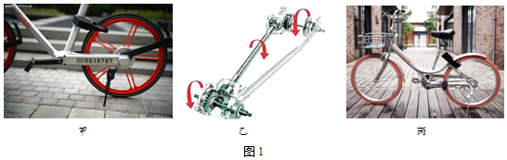
根据上述材料，回答下列问题：
（1）第一代摩拜单车采用了轴传动方式，它的优点是________．（写出一条即可）
（2）第一代摩拜单车的自充电系统所应用的原理与图2所示实验原理相同的是________ 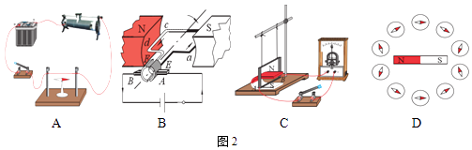
（3）第二代摩拜单车的传动系统从轴传动变成了链条传动，使得骑行相对省力一些，请你再列举出一项措施使得骑行更加省力．
26.如图甲是某一沿海风力发电站，发电机组主要由风机叶片和发动机组成．
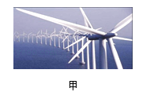
（1）风力发电利用风能，风能是清洁的、________（选填“可再生”或“不可再生”）能源．
（2）风机叶片形状像飞机的机翼，若叶片位置和风向如图乙所示，由于叶片两面空气流速不同产生压强差，而受到向________（选填“上”或“下”）的力使风叶旋转．
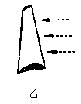
（3）风叶产生的动力通过传动系统传递给发电机，发电机是利用________原理，实现________能转化为电能．
（4）风力发电机的输出功率P与风速V的关系如图丙所示，由图象得到下列信息，其中错误的是
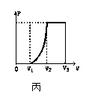
A. 当有风时，机组可能不产生电能
B. 风速越大，机组产生的电功率一定越大
C. 风速在一定范围内，机组产生的电功率可能不变
（5）下表给出了在不同风速下某台风力发电机获得的能量：
平均风速（m/s） | 5 | 10 | 15 | 20
1s内获得的能量（×10⁴J） | 1 | 8 | 27 | 64
当风速为5m/s时，这台风力发电机工作1S时间内所产生的电能，可用来提供1只“220V 100W”电灯泡正常工作时间为10s，则此风力发电机发电的效率为________．

答案解析部分
一、单选题
1.【答案】C
2.【答案】B
3.【答案】C
4.【答案】A
5.【答案】D
6.【答案】B
7.【答案】A
8.【答案】A
9.【答案】C
10.【答案】A
11.【答案】D
12.【答案】A
13.【答案】D
14.【答案】B
15.【答案】B
二、填空题
16.【答案】电源；电动机；滑动变阻器；摆动幅度；丙；没有作用在同一直线上；换向器；刚转过
17.【答案】通电线圈在磁场中受力转动的；快
18.【答案】电动机；通电导线在磁场中受力的作用
19.【答案】有；右；运动方向的改变，导致感应电流方向变化，导致受力方向改变；机械能-电能-机械能
20.【答案】机械；电磁感应；4000
21.【答案】 电磁感应 ； 声信号转化为电信号
22.【答案】机械；发电；c
三、解答题
23.【答案】答：（1）通电导体在磁场中受到力的作用；
（2）电动机消耗的电能W=Pt=5.5kW×1h=5.5kW•h，
∵P=UI，∴电动机正常工作时的电流为I===25A，
线圈产生的热量Q=I²Rt=（25A）²×0.4Ω×3600s=9×10⁵J；
（3）线圈卡住无法转动，电能无法转化为机械能．消耗的电能全部转化为内能，因此产生大量的热，温度迅速升高．
四、实验探究题
24.【答案】（1）灵敏电流计
（2）闭合；导体在磁场中做切割磁感线运动
（3）交流电；机械
五、综合题
25.【答案】（1）传动效率高（拥有更稳定的性能、更长的耐久性．避免掉链、断链的烦恼等）
（2）C
（3）由题意可知，第二代摩拜单车的材料密度更小，减轻了重量，所以可使骑行更省力．轻骑版摩拜，重量减轻了8公斤．
26.【答案】（1）可再生
（2）上
（3）电磁感应；机械
（4）B
（5）10%

